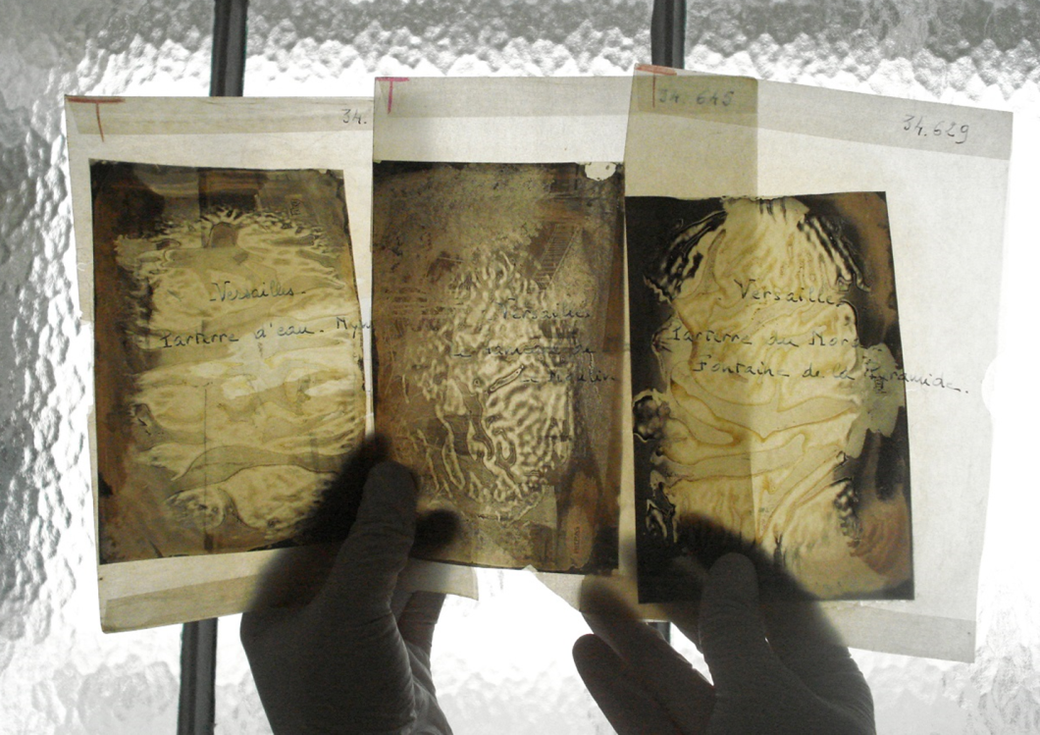
© D. Fruit / Parisienne de Photographie

Conserver les supports en nitrate de cellulose

Le nitrate de cellulose, un polymère sous surveillance : les enjeux et les objectifs du travail mené
Premier polymère artificiel utilisé dans la fabrication des supports photographiques dès 1875, puis cinématographiques, le nitrate de cellulose, hautement inflammable, voit sa commercialisation diminuer au début des années 1950 quand les fabricants en Europe ou en Amérique du Nord stoppent tour à tour sa production à l’instar de Kodak dès 1951, entraînant une diminution de son utilisation au profit des supports en acétate de cellulose moins dangereux. Les stocks s’écoulent toutefois lentement quand la production se poursuit sur certains territoires. Dans le domaine du cinéma, la circulation, la distribution et la projection de copies sur film nitrate sont officiellement interdites en France par décret, en février 1961. Apparu dès le milieu des années 1910 avec, dans un premier temps, le support 28 mm Pathé Kok, la commercialisation des supports dits de sécurité ou safety (en acétate de cellulose) va se généraliser, se substituant peu à peu aux supports en nitrate. Pendant une trentaine d’années, les supports en nitrate et en acétate sont parallèlement utilisés, avant que n’apparaisse au milieu des années 1950 le support en polyester, toujours produit.
Aujourd’hui, l’instabilité, la toxicité des gaz produits par la dégradation des nitrates, leur possible auto-inflammabilité sous certaines conditions posent problème et en font des objets soumis à la législation applicable aux produits dangereux ; leur manipulation doit se faire en respectant certaines précautions. Pour toutes ces raisons, les supports en nitrate de cellulose, souvent très présents dans les collections, sont parmi tous les supports conservés, ceux qui génèrent chez les professionnels le plus d’appréhension et de craintes, que la littérature publiée sur le sujet n’est pas toujours en mesure d’apaiser.
Entre réalité et fantasmes, les professionnels doivent faire des choix de conservation, traiter les items en adoptant des principes de précaution. Chacun concevant des protocoles plus ou moins lourds et pas toujours adaptés ou nécessaires.
À partir de 2014, sous l’égide de la Mission de la photographie du ministère de la Culture, un groupe de travail Conserver des supports en nitrate de cellulose a réuni des professionnels confrontés, dans leurs institutions, à la conservation et au traitement de supports photographiques et cinématographiques en nitrate de cellulose. Leur objectif était de faire le point sur ces questions, d’échanger sur les pratiques professionnelles, d’approfondir et enrichir les connaissances, de s’informer et de débattre sur l’actualité de la recherche. Scientifiques, professionnels de la conservation préventive, archivistes, responsables de collections de films et de photographies ont confronté leurs expériences avec les connaissances et la littérature produite sur le sujet, finalement peu importante et surtout centrée sur les films, leur circulation et leur diffusion et très peu sourcée, pour proposer un guide d’aide à la prise de décision à l’attention de leurs collègues concernés par la gestion de tels supports. Son objectif principal est de répondre aux questions posées par la conservation des supports, de proposer des solutions et de concevoir des outils de suivi et de contrôle des collections adaptés à leur nature et à leur volume.
Les réflexions menées ont ainsi contribué à produire des connaissances, des protocoles de prises en charge destinées en premier lieu aux agents chargés de mettre en œuvre la conservation et la gestion de tels ensembles.
Dix fiches pratiques sont rédigées, complétées par un tableau associant, selon leur niveau de gravité (de 1 à 4), chaque type de dégradation caractéristique illustré par un visuel.
Douze ans plus tard, en 2026, sous l’égide de la Délégation à l’Inspection, à la Recherche et à l’Innovation (DGPA) du ministère de la Culture, les fiches font l’objet d’une relecture par ces mêmes professionnels. Forts de leur expérience et de nouvelles connaissances scientifiques, les fiches actualisées sont complétées par des études de cas. D’abord tournée vers les supports photographiques et cinématographiques, leur attention s’est recentrée sur les seuls supports photographiques.
Aujourd’hui révisées et enrichies, les fiches répondent le plus simplement possible aux questions posées par la conservation de tels supports.

Entre 2014 et 2017, le groupe de travail Conserver les supports en nitrate de cellulose est constitué par :

Sylvain Besson, musée Nicéphore Niépce, Ville de Chalon-sur-Saône
Aurore Caraïtoglou, Collections Roger-Viollet, Bibliothèque historique de la Ville de Paris,
Delphine Desveaux, Collections Roger-Viollet, Bibliothèque historique de la Ville de Paris,
Arzura Gilot Flornoy, La Cinémathèque française
Bertrand Lavédrine, Centre de recherche sur la conservation, MNHN, MC, CNRS
Isabelle-Cécile Le Mée, Mission de la photographie, ministère de la Culture
Anne de Mondenard, musée Carnavalet-Histoire de Paris, Ville de Paris
Thi-Phuong Nguyen, service interministériel des Archives de France, ministère de la Culture
Marie Palleau, musée français de la Photographie, Bièvres, Conseil départemental de l’Essonne
Carine Peltier-Caroff, musée du Quai Branly-Jacques Chirac, ministère de la Culture
Nathalie Sarvac, Établissement de communication et de production audiovisuelle de la Défense, ministère des Armées
Anne-Laure Soulié, Centre national du cinéma et de l’image animée, ministère de la Culture
qui assurent la rédaction des textes produits.

En 2026, la révision des fiches est assurée par :

Aurore Caraïtoglou, Collections Roger-Viollet, Bibliothèque historique de la Ville de Paris
Delphine Desveaux, Collections Roger-Viollet, Bibliothèque historique de la Ville de Paris
Arzura Gilot Flornoy, La Cinémathèque française
Matteo Karsenti, direction générale des patrimoines et de l’architecture, ministère de la Culture
Bertrand Lavédrine, Centre de recherche sur la conservation, MNHN, MC, CNRS
Isabelle-Cécile Le Mée, direction générale des Patrimoines et de l’Architecture, ministère de la Culture
Thi-Phuong Nguyen, service interministériel des Archives de France, ministère de la Culture
Marie Palleau, musée français de la Photographie, Bièvres, Conseil départemental de l’Essonne
Carine Peltier-Caroff, musée du Quai Branly-Jacques Chirac, ministère de la Culture

Elisa Magnani est co-rédactrice de l’étude de cas « Retour d’expérience sur la congélation des supports en nitrate de cellulose au musée du Quai Branly-Jacques Chirac »

Liste des fiches au format pdf téléchargeables sur le site internet du ministère de la culture et réunies dans ce guide

❶ Le nitrate de cellulose
❷ Comment identifier des photographies sur support en nitrate de cellulose ?
❸ Manipuler des supports en nitrate de cellulose
❹ Réserves et conditions de conservation des supports en nitrate de cellulose
❺ Conditionner des supports en nitrate de cellulose
❻ Surveillance et suivi des supports en nitrate de cellulose
❼ Congélation des supports en nitrate de cellulose
❽ Cadre légal et règlementaire
❾ Protocole de prises de vue pour une surveillance sanitaire des supports en nitrate de cellulose
❿ Numérisation des photographies en nitrate de cellulose
Tableau des stades de dégradation des supports photographiques en nitrate de cellulose/Iconothèque
Quelques ressources supplémentaires
Études de cas et retours d’expérience
- Conservation externalisée de supports en nitrate de cellulose : une solution a priori idéale mais non satisfaisante pour les Collections Roger-Viollet
- Conservation externalisée des supports en nitrate de cellulose : une solution a priori non idéale mais satisfaisante pour les Collections Roger-Viollet
- Traitement d’un fonds de supports en nitrate de cellulose dégradés au musée français de la Photographie, Bièvres
- Retour d’expérience sur le traitement d’un fonds de supports en nitrate de cellulose dégradés : de l’identification du problème à la mise en place d’une chaîne de traitement au Musée Joseph Déchelette de Roanne
- Retour d’expérience sur la congélation des supports en nitrate de cellulose au musée du Quai Branly-Jacques Chirac

En Russie ou en Chine, par exemple, le nitrate a continué à être utilisé jusqu’aux années 1960.
Décret 63-133 du 3 février 1961 tendant à interdire la circulation, la distribution et la projection des copies de films cinématographiques établies sur support inflammable.

